«УТВЕРЖДЕНО»
Решением Совета Общественной палаты г.о. Королев Московской области
от 22.10.2019 протокол № 21

АКТ
общественной проверки
на основании плана работы Общественной палаты г.о. Королев
в рамках проведения системного и комплексного общественного контроля,
провела общественный мониторинг по выявлению проблемных мест и участков РЖД в границах муниципальных образований, приводящих к травматизму и гибели людей.

Сроки проведения общественного контроля: 23.10.2019 г.
Основания для проведения общественной проверки: план работы Общественной палаты г.о. Королев
Форма общественного контроля: мониторинг
Предмет общественной проверки мониторинг наземного железнодорожного перехода у станции «Подлипки-Дачные» с ул. Карла Маркса на ул. Грабина

Состав группы общественного контроля:
Члены комиссии «по ЖКХ, капитальному ремонту, контролю за качеством работы управляющих компаний, архитектуре, архитектурному облику городов, благоустройству территорий, дорожному хозяйству и транспорту» Общественной палаты г.о. Королев:
1. Белозёрова Маргарита Нурлаяновна – и.о. председателя комиссии
2. Журавлёв Николай Николаевич – член комиссии

Группа общественного контроля провела визуальный осмотр железнодорожного перехода у станции «Подлипки-Дачные» с ул. Карла Маркса на ул. Грабина.

Общественная палата г.о. Королев провела мониторинг наземного железнодорожного перехода у станции «Подлипки-Дачные» с ул. Карла Маркса на ул. Грабина, который является самым проблемным переходом в границах муниципалитета и которым пользуются многие жители города. О нем уже давно спорят жители, Администрация города и руководство РЖД.
Руководство города неоднократно обращалось к представителям РЖД с предложением оборудовать данный пешеходный переход в соответствии с техническими требованиями пешеходных переходов через железнодорожные пути.
Представители РЖД пообещали рассмотреть такую возможность и сделать переход безопасным. Мониторинг от 23 октября показал: названный наземный железнодорожный переход не оборудован и на сегодняшний день является опасным участком.
Общественная палата г.о. Королев планирует до 10 ноября провести круглый стол по обсуждению данного участка железной дороги с целью выработки предложений (рекомендаций) по снижению травматизма. По данным проверки составлен АКТ. Общественная палата держит вопрос на контроле.

Зам. председателя комиссии «по ЖКХ, капитальному ремонту, контролю за качеством работы управляющих компаний, архитектуре, архитектурному облику городов, благоустройству территорий, дорожному хозяйству и транспорту» Общественной палаты г.о.Королев | М.Н. Белозерова

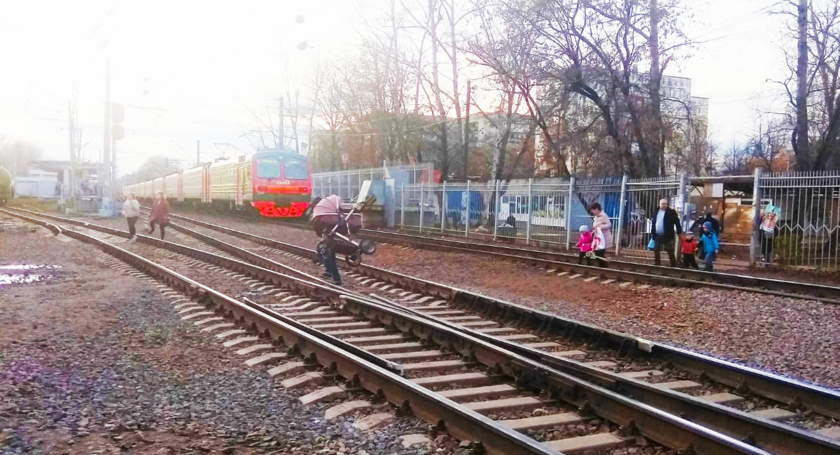
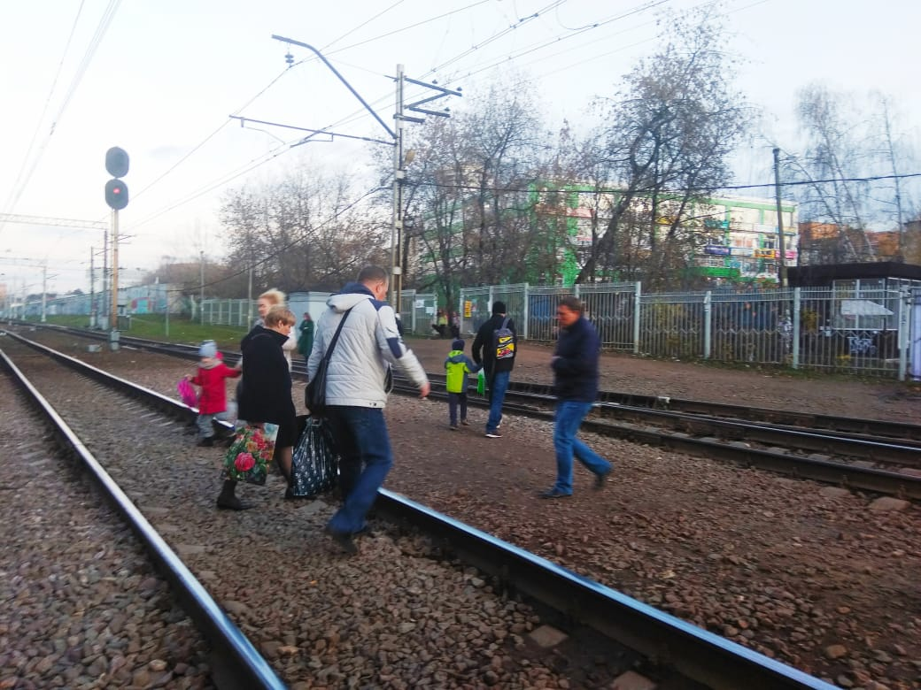
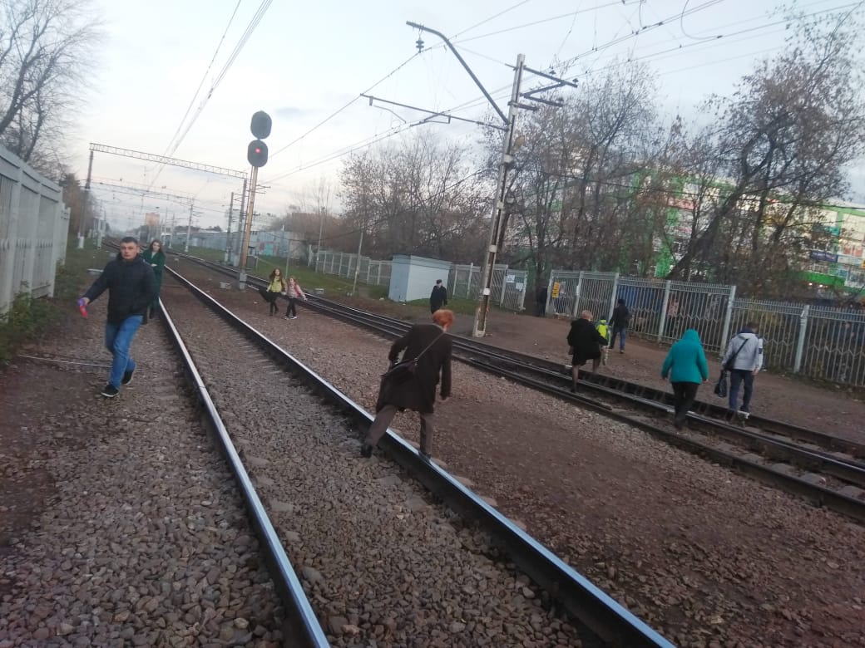

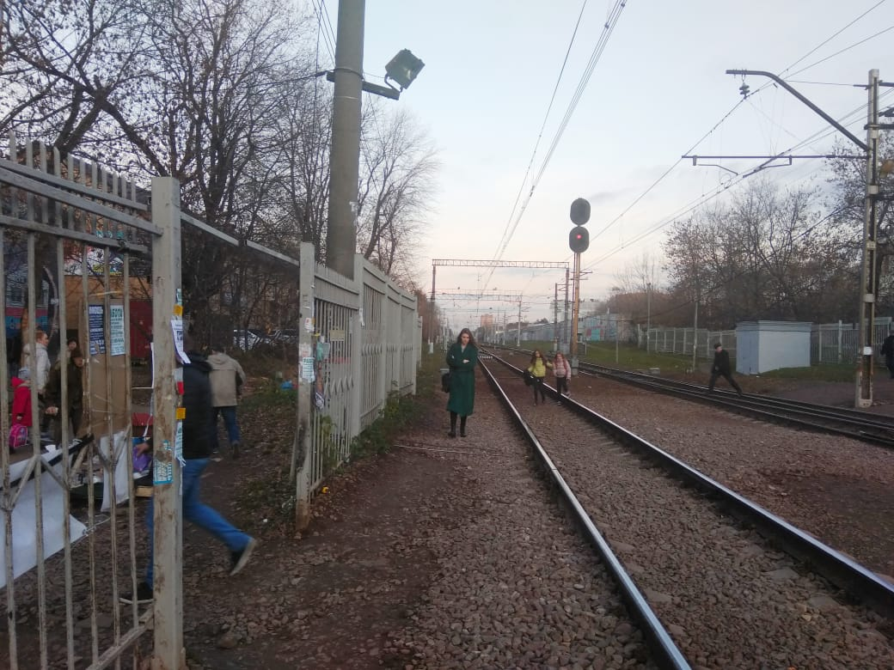

Прилыпек0хз5ел 9 –и

